Бастауыш сынып
оқушыларының
оқу сауаттылығын
қалыптастыру

ФОРМИРОВАНИЕ ЧИТАТЕЛЬСКОЙ ГРАМОТНОСТИ
У МЛАДШИХ ШКОЛЬНИКОВ

Рекомендуемые задания
ИЗ ОПЫТА РАБОТЫ
А.Т.Байсалбаева.

2022-2023 уч.год

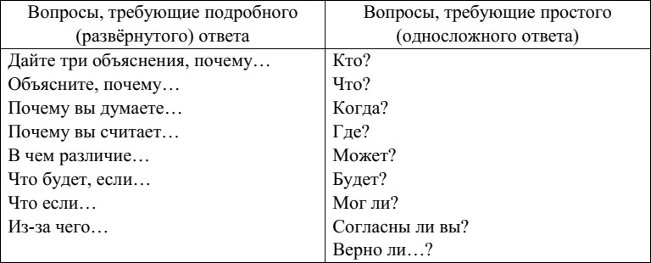Вступление
Задания для развития читательской грамотности
Упражнение 1. Работа с таблицей вопросов, которые
формулирует обучающийся, работая с текстом.
1
Читательская грамотность в общем смысле определяется как
потребность в читательской деятельности с целью успешной социализации, дальнейшего образования, саморазвития. В процессе формирования читательской грамотности предполагается приобретение и развитие таких умений как готовность к смысловому чтению (восприятию письменных текстов, анализу, оценке, интерпретации и обобщению представленной в них информации), способность извлекать необходимую информацию для ее преобразования в соответствии с учебной деятельностью, ориентироваться с помощью различной текстовой информации в жизненных ситуациях. Эти умения формируются в большей степени во время обучения в начальной школе. В данной брошюре предлагаются задания для развития читательской грамотности у младших школьников.

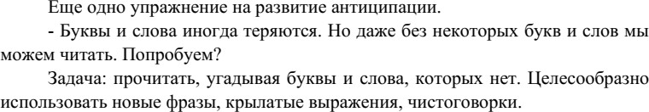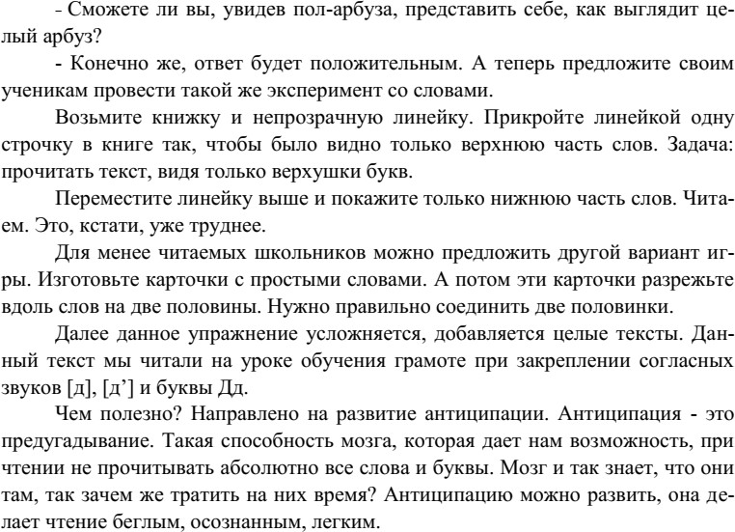Упражнение 2. «Пол-арбуза».

Упражнение 3. «Потерянные буквы».

2

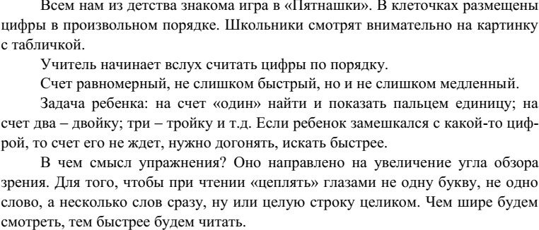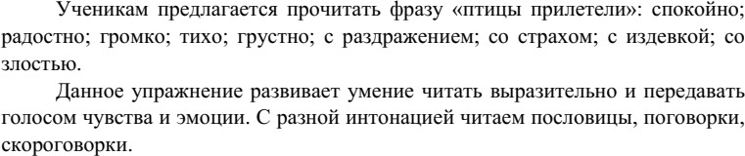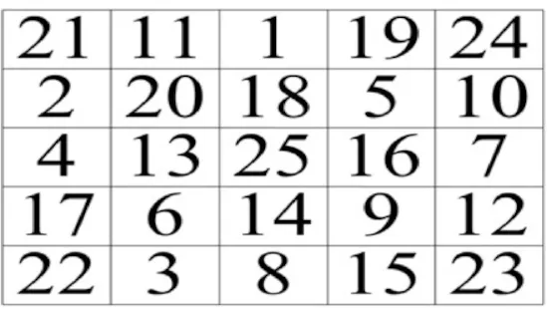Упражнение 4. «Глаз - алмаз».

Упражнение 5. «Птицы прилетели».

3

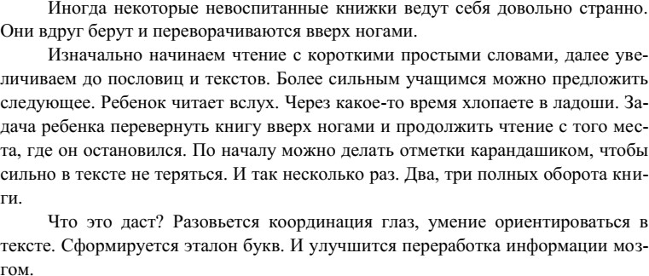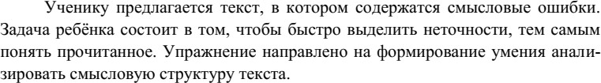Упражнение 6. «Бешенная книга».

А Б

Упражнение 7. «Путаница».

4

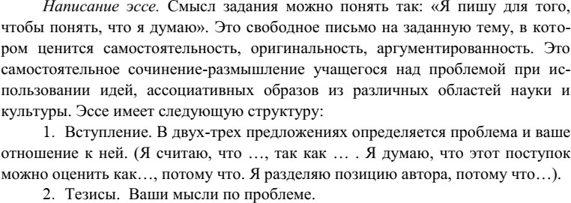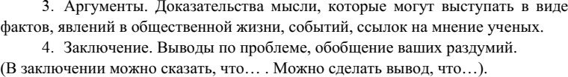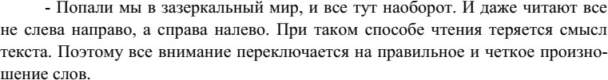Упражнение 8. «Написание эссе».

Упражнение 9. «Зазеркалье».

5

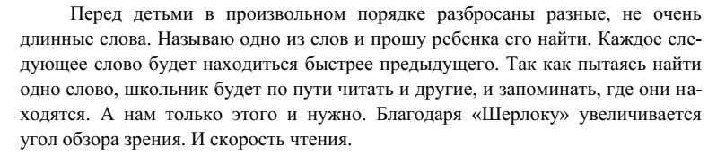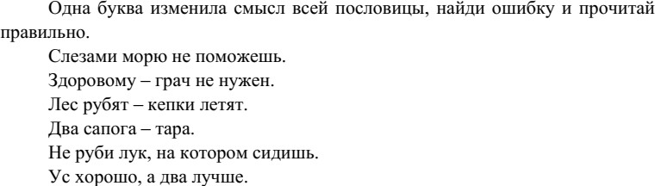Упражнение 10. «Шерлок».
родные
красивый
книжка
учебники

акула
портрет
польза

портфель
арбуз

Упражнение 11. «Лови ошибку».
родители
радость

6

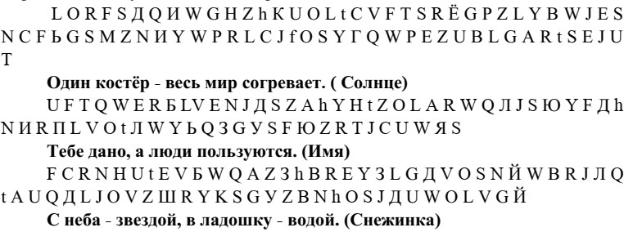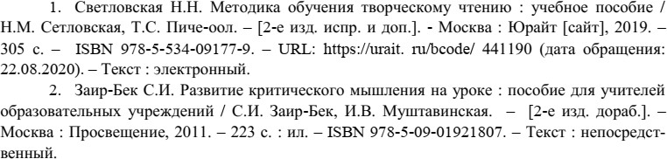Упражнение 12. « Потерянные буквы».
Если отбросить буквы, которых нет в русском алфавите,
то получится загадка. Прочитайте и отгадайте загадки.

ЛИТЕРАТУРА

7

